章国涛  学号：bx1606008  专业：材料加工工程  导师：郑勇 教授  留学单位：维也纳工业大学  留学时间：2019年5月-2019年10月  研究方向  高强韧性金属陶瓷的研究  联系方式  电话：18795997324  Email：bx1606008@nuaa.edu.cn  QQ/微信：1401518933 / shell0116  致谢  感谢南京航空航天大学研究生院2019年03月博士生出国短期访学项目资助（190303DF06） | 留学单位及合作导师  奥地利维也纳工业大学  维也纳工业大学（或称维也纳技术大学，德语：Technische Universität Wien）是奥地利最大的自然科学技术研究及教育机构，是奥地利仅次于维也纳大学的第二大公立大学。  Lengauer Walter教授  Walter教授长期从事金属陶瓷基础研究以及高效能金属陶瓷设计与开发相关方面的研究。在碳化物、氮化物、硼化物-硬质合金金属陶瓷和固态性能领域的科学期刊和论文集上发表了220多篇论文。  短期访学研究工作  高强韧性刀具用金属陶瓷的制备  采用原位碳热还原法制备高强韧性金属陶瓷材料，并进一步对其成分进行优化，以增强其在刀具领域的表现。  短期访学期间取得成果  Preparation of Ti(C,N)-WC/Mo2C-(Ta,Nb)C-Co/Ni cermets cermets by in situ carbothermal reduction of TiO₂, International Journal of Refractory Metals and Hard Materials. (under review)  留学生活及感悟  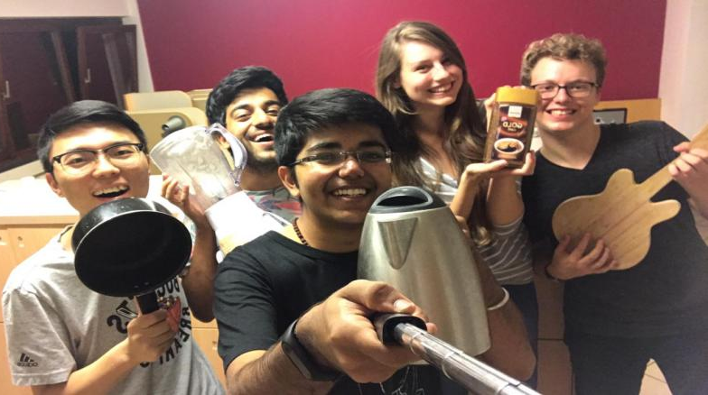  在留学的这段时间里，我学到了很多，开拓了视野，见识到了国外的科研机构。与此同时，我也结识了许多来自不同国家的朋友，一起聚餐、旅行，这些都是宝贵的经历和财富。

